Analiza ankete o šolski prehrani – starši – OŠ Cerklje ob Krki – šolsko leto 2015/2016
1. Kateri razred obiskuje vaš otrok?

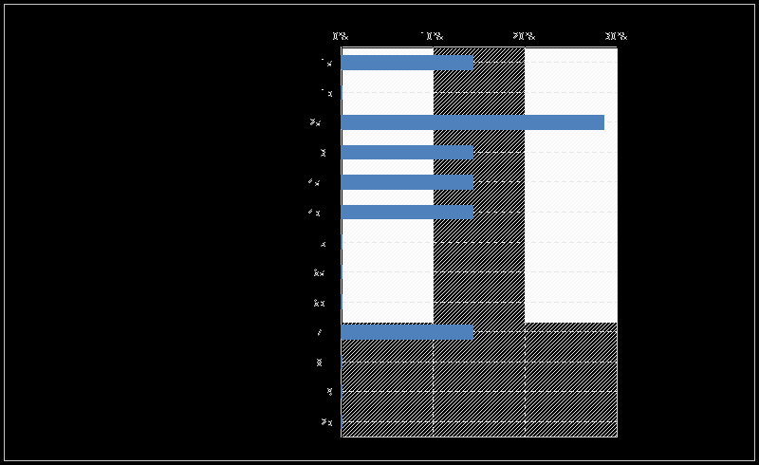

Anketni vprašalnik je bil na šolski spletni strani objavljen 15. maja. Na anketo je odgovorilo zelo malo staršev, iz nekaterih razredov (kar je razvidno iz grafa) ni odgovoril nihče.

2. Ali vaš otrok doma zajtrkuje?

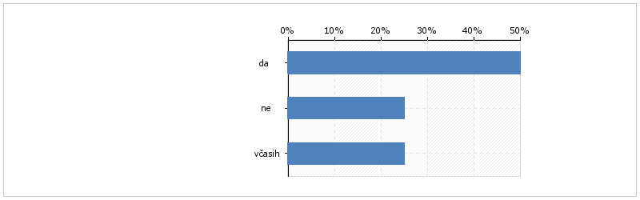

Opažamo, da iz leta v leto zajtrkuje več učencev (lanski rezultat je nižji od 50 %). Zajtrk je pomemben dnevni obrok. Upamo, da bo naslednje šolsko leto število učencev, ki vsakodnevno uživajo zajtrk še višje.

Dokazano je, da otroci, ki doma zajtrkujejo lažje sledijo pouku v prvih šolskih urah. Zajtrkovati moramo vsak dan. Šolska malica je samo dopolnilo zajtrku, ki ga otrok zaužije doma.

3. Ali ste seznanjeni s šolskim jedilnikom?

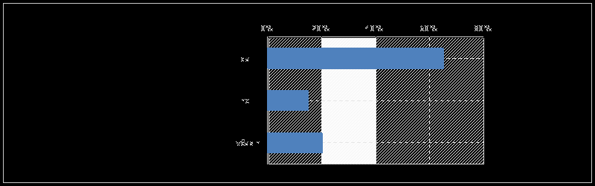

Jedilnik je vedno objavljen na oglasni deski v šoli in v vrtcu, preberete pa ga lahko tudi na šolski spletni strani.

4. Menite, da je vašemu otroku ponujena dovolj raznolika prehrana?

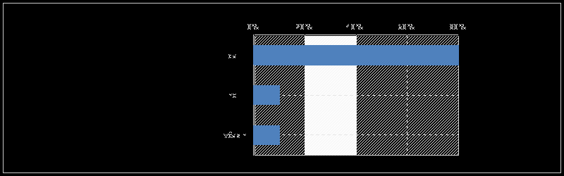

Trudimo se, da je hrana čimbolj raznolika in da zajamemo vsa živila iz prehranske piramide. Opažamo pa, da nekatera živila učenci oz. otroci vrtca enostavno ne marajo.

5. Menite, da vaš otrok dobi dovolj sadja in zelenjave?

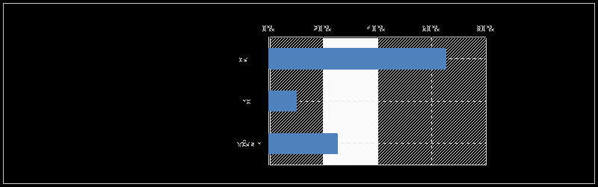

Učenci dobijo sadje ali zelenjavo vsakodnevno pri šolski malici. Sadje in zelenjava sta tudi sestavna dela šolskega kosila. Vključeni smo v Shemo šolskega sadja in zelenjave, iz Evrosada Krško d.o.o., smo celo šolsko leto naročali jabolka (brezplačno), ki jih imajo učenci in otroci vrtca vseskozi na razpolago. Dostikrat se zgodi, da sta ravno sadje in zelenjava tista, ki ostajata na krožniku.

6. Menite, da prehrana na naši šoli ustreza kriterijem zdrave prehrane?

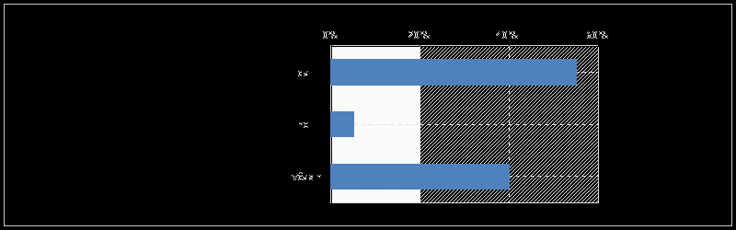

Zavedamo se, da včasih ponudimo živila, ki so malo manj zdrava, jih imajo pa učenci radi in jih pojejo. Trudimo se, da na jedilnik vključujemo polnozrnata živila, bio živila, dosti sadja in zelenjave, ribe. Vključujemo tudi živila lokalnih pridelovalcev (mleko, med, jagode, maline, krompir, meso). Sok ponudimo le občasno, učenci imajo na razpolago pitno vodo iz pipe.

7. Vaši predlogi, mnenja, pobude…
Še bolj zdrave obroke. Sploh zjutraj.
Premajhna količina malice! Ne more otrok v 7. razredu in otrok v tretjem dobiti enako količino. Za starejše je včasih premalo.
Voda, manj ogljikovih hidratov, manj sladkih živil.
Samo tako naprej - imam vrtčevskega otroka in smo zelo zadovoljni s prehrano.
Čudovito bi bilo, če bi otroci pojedli manj kruha.
Več pijače (vode) pri kosilu.

Pri kosilu si vsak učenec vzame kruh, če ga želi. Če poje celotno kosilo, kruha ne potrebuje.

Sicer pa je kruh (štručke, občasno peciva) kot ogljikov hidrat sestavni del malice in s tem pomemben vir energije.

Otrok v sedmem in tretjem razredu ne dobi enako količino malice. Količinsko malica v 3. in 7. razredu ni enaka! Učenci v vseh razredih, ki želijo večjo količino hrane in jo gredo iskat v razdelilnico, jo tudi dobijo.
Pitna voda je dostopna vsem učencem.

Dušanka Filipič, vodja šolske prehrane

